馬偕紀念醫院臨床技能訓練學習單
訓練技能 | 心音聽診 (Auscultation of the Heart)
學習目標(Learning Objectives） | - 學習心音的聽診部位、方法  - 產生異常心音的機轉原理 | - 異常心音鑑別要點與臨床意義  - 溝通技巧（如有標準病人）
學習重點 | 原理  - 在每一個心動週期中，通常可聽到兩個心音，即S1和S2。  - S1表示收縮期開始，其音調低、持續時間較長，在心尖部聽得最清楚，它的產生主要是由於房室瓣關閉  - S2標誌舒張期開始，其音調高、持續時間較短，在心底部聽得較清楚，它的產生主要是由於半月瓣關閉。  位置  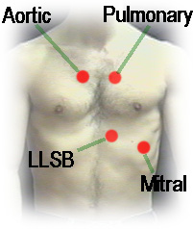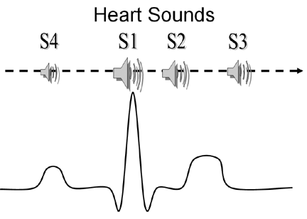  心音聽診  臨床技能中心製作 2008/4/3
  Aortic | 2nd ICS  R sternal border |  | Aortic Stenosis  S2 is loudest here
  Pulmonic | 2nd ICS  L sternal border |  | Pulmonary stenosis or regurgitation
  Tricuspid | L lower sternal border (LLSB) |  | Tricuspid stenosis
  Mitral | 5th ICS |  | Mitral stenosis or regurgitation  S1 is loudest here

